Kartenmaterial für Sehbehinderte und Blinde
Dipl.-Ing. Annette Thurow

Karten ohne Gucken?
Zugriff auf Kartenmaterial und Kenntnis des Kartenlesens ist seit Jahrhunderten eine Selbstverständlichkeit für viele. Ortskenntnis auch in der Fremde verleiht Unabhängigkeit, Sicherheit, Mobilität.
Erschwert wird die Benutzung von herkömmlichen Kartenmaterial, wenn das Sehen fehlt oder nicht ausreicht – dabei ist nicht nur die Wahrnehmung der (visuellen) Karte verhindert, sondern auch noch die ergänzende Orientierung vor Ort: das Straßenschilder Lesen, vorausschauendes Vermeiden von versperrten Wegen, Erkennen von Gefahrenstellen.
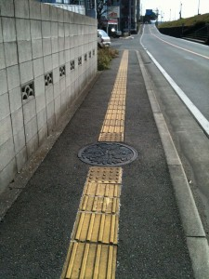
Die Benutzergruppe der Blinden und Sehbehinderten erkämpft sich ein Stück Unabhängigkeit, Sicherheit und Mobilität durch Führhunde, Langstockbenutzung und viel Training, erreicht dabei aber kaum die Selbstverständlichkeit, mit der Sehende spontan ein Reiseziel ergreifen oder ändern.
Gerade weil hier die Freiheit des Alleinreisenden so stark eingeschränkt ist, eröffnet sich ein großes Verbesserungspotential darin, dass Kartenmaterial barrierefrei aufbereitet wird.

Bild: Taktile Pflasterung: Leitlinie mit Aufmerksamkeitsfeld vor Stolpergefahrenstelle
Foto: S. Higashi

Tasten statt Sehen – Kartenlesen als Vorbereitung
Kommerzielle taktile Karten sind nur für wenige Orte erhältlich und kranken bei geringer Auflage an hohem Preis und schnellem Veralten.
Das OpenStreetMap-Projekt Haptorender hat sich zum Ziel gesetzt, Daten zur automatisierten Herstellung von taktilen Karten bereitzustellen. Die Vorteile liegen auf der Hand: Karten von jedem Ort, stets aktuell, bei Bedarf kann ein einzelnes durch Straßenumbau veraltetes Blatt einer Stadtkarte passgenau nachgefertigt werden. Der Preis sinkt durch das Wegfallen von Handarbeit für herkömmliche Produktions-Vorlagen.
Die Detailquantität muss für taktile Karten herabgesetzt werden, sonst erleiden die Finger eine Reizüberflutung. Als Maßstab eignet sich 1:1000.
Einzige Einschränkung: Die Beschriftung muss automatisch in Braille umgewandelt werden können, was für lateinische Schriften leicht zu realisieren ist.
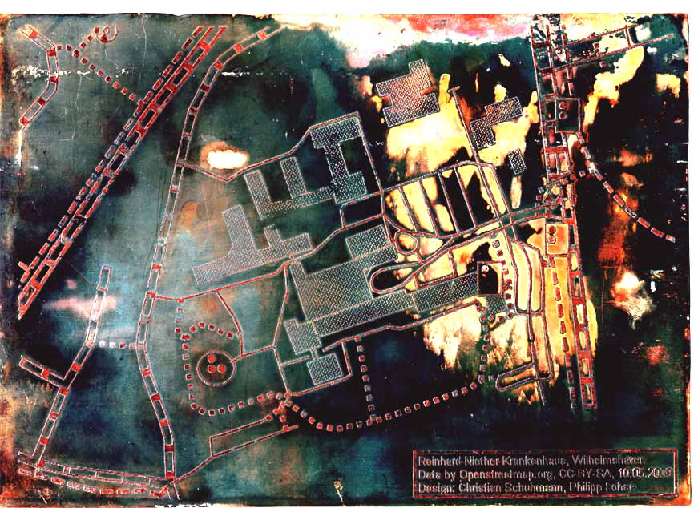
Erster Prototyp einer taktilen Karte mit OSM-Daten in Kupfer. Bild: Christian Schuhmann

Lesen statt Sehen – Routen planen als Vorbereitung
Routing-Portale gibt es im Internet wie Sand am Meer. Um so enttäuschender, dass derzeit kein einziger Service bekannt ist, der für Blinde barrierefrei ist. Offenbar geben die Entwickler die Barrierefreiheit (Benutzbarkeit mit Vorlese-Software oder Braille-Ausgabe-Zeile) sofort wieder auf, sobald eine visuelle Karte eingeblendet ist.
Dabei erscheint es doch recht einfach, Routing durch Text-Eingabe und Text-Ausgabe zu beschreiben. Stattdessen fordern interaktive Karten geklickt zu werden, und die Routing-Anweisungen enthalten Pfeil-Grafiken statt der Wörter „links“ und „rechts“...
Für eine gut bedienbares Blinden-Routing sollten sichere Straßen-Querungen empfohlen werden. Statt Meter-Angaben in Schritte umzurechnen, zählt der mobile Blinde lieber die gekreuzten Querstraßen bis zum Abbiegen.
Man geht nicht durch die ganze Stadt zu Fuß. Haltestellen öffentlicher Verkehrsmittel sind bevorzugte Start- und Zielwerte. Die Straßenseite einer Hausnummer ist eine wichtige Information.

Hören statt Sehen – Navigation unterwegs
Der technisch versierte Blinde von heute besitzt ein Mobiltelefon mit Sprachausgabe-Software. Ergänzt durch einen GPS-Empfänger wird das Handy zum Navigations-Gerät.
Existierende kommerzielle Lösungen für Blinde sind teuer in der Anschaffung und bei der häufig nötigen Aktualisierung des Kartenmaterials. Dabei bieten sie im Fußgänger-Modus nicht mehr als eine preiswerte Auto-Navi, da das Kartenmaterial kaum Fußwege enthält. Informationen zur sicheren Straßenquerung (Blindenampel – Ampel – Zebrastreifen – Verkehrsinsel – Querung ohne Hilfe) sind im Kartenmaterial gar nicht vorgesehen und können nicht angeboten werden.
Mit dem Projekt LoroDux wird zurzeit an der Fachhochschule Hannover eine Open-Source-Alternative auf Basis von OpenStreetMap gestartet. Um eine große Verbreitung bei geringem Kosten zu ermöglichen, wurde JavaME gewählt. Mit Eclipse als barrierefreie Entwicklungsumgebung besteht die Möglichkeit für blinde Programmierer, sich an der Weiterführung aktiv zu beteiligen.

Blindenfeatures für Sehende
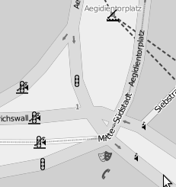
Auf Standard-Karten wird man kein Icon finden für taktile Pflasterung, für taktile Karten, für sprechende Aufzüge oder für Kunstwerke, an denen man sich den Kopf stoßen kann.
Damit die sehenden OSM-Kartographen für das Eintragen von Blinden-Features auch Feedback erhalten, gibt es das Projekt Blindmap, die „visuelle Karte für Blinde“. Im Beispiel:
- Ampeln mit akustischem Signal rechts.
- Ampeln mit akustischem Signal ohne taktile Pflasterung links
- Haltestelle mit taktiler Pflasterung oben.

Kartieren für Blinde – Mitwirken ist schon möglich
Mit einem Daten-Logger oder mit dem Orientierungs-Tool Loadstone-GPS für Symbian OS Mobiltelefone ist es für Blinde und Sehbehinderte schon jetzt möglich, GPS-Daten aufzuzeichnen.
Mit der Anleitung der Initiative BlindOSM können die Aufzeichnungen ohne sehende Hilfe zu OpenStreetMap hochgeladen und verschlagwortet werden, wo sehende Mapper die Tracks aufgreifen und die Karte damit ergänzen.
Zurzeit gibt es zwei Aktive, einen in Finnland und einen in Indien, die die unvollständigen Daten ihrer Region erweitern, auch um die Daten von OSM zu Loadstone-GPS zurück zu importieren und davon zu profitieren.
http://wiki.openstreetmap.org/wiki/DE:OSM_for_the_blind

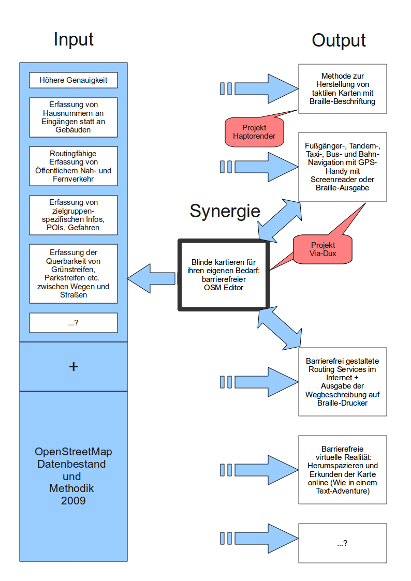

Integration
Bei OpenStreetMap wie im Rest der Gesellschaft ist die Zusammenarbeit von Behinderten und Nichtbehinderten wünschenswert und führt zu neuen Sichtweisen und Bekanntschaften.
Gemeinsame Mapping-Partys machen Spaß und öffnen neue Einblicke in die Bedürfnisse der Zielgruppen und die Erschließung der Möglichkeiten in Karte, Navigation und Augmented Reality Projekten.
Als Programmierer und auch als Kartographen können Behinderte bei OSM ihren gleichwertigen Beitrag leisten und profitieren.
Für die Zukunft brauchen wir Multiplikatoren, die OpenStreetMap in Behindertenschulen und -Verbände tragen. Außerdem sind verbleibende sprach- und landesspezifische Unterschiede anzugehen, wie zum Beispiel die Problematik von Vorlesesoftware für die arabische Schrift, die keine Vokale enthält.

Kontakt zur Autorin:
Dipl.-Ing. Annette Thurow
Annette.Thurow@gmx.de

